ĐẠI HỌC CẦN THƠ
TRƯỜNG CÔNG NGHỆ THÔNG TIN VÀ TRUYỀN THÔNG



BÁO CÁO KIỂM CHỨNG MÔ HÌNH

Kiểm tra dữ liệu bằng Regular Expression kết hợp Attribute và Reflection trong C#

Cán bộ hướng dẫn: Sinh viên thực hiện:
TS. Lâm Hoài Bảo Trương Tuấn Kiệt B2303824

TÓM TẮT
Báo cáo trình bày ứng dụng C# có giao diện Windows Forms (project Kiet) kiểm tra dữ liệu nhân viên (họ tên, email, số điện thoại) bằng biểu thức chính quy. Quy tắc kiểm tra được khai báo ngay trên thuộc tính của lớp Staff bằng một custom attribute dùng chung là [RegexCheck]; khi chạy, một bộ kiểm tra dùng reflection duyệt mọi thuộc tính, đọc attribute và áp dụng regex tương ứng. Các regex được gom trong lớp Patterns, trong đó số điện thoại hỗ trợ cả số Việt Nam (0xxxxxxxxx, +84xxxxxxxxx) và số quốc tế theo chuẩn E.164.
Ứng dụng có ba chức năng trên cùng một cửa sổ: (1) nút “Chạy test tự động” chạy 9 test case dựng sẵn, cho kết quả 9/9 đúng kỳ vọng; (2) nhập tay thông tin nhân viên ngay trên giao diện, trong đó mã nhân viên (StaffID) do người dùng nhập và được kiểm tra không trùng, chỉ nhân viên có dữ liệu hợp lệ mới được lưu vào danh sách; (3) bảng danh sách nhân viên đã tạo luôn hiển thị sẵn. Thiết kế tách quy tắc kiểm tra khỏi logic xử lý nên thêm quy tắc mới chỉ cần gắn thêm attribute, không phải sửa bộ kiểm tra.
Báo cáo gồm 7 phần: giới thiệu mục tiêu, cơ sở lý thuyết (regex và mối quan hệ với NFA), attribute và reflection, thiết kế, cài đặt, kiểm thử và kết luận. Kết quả cho thấy các regex nhận đúng dữ liệu hợp lệ và loại đúng dữ liệu sai, đồng thời bộ kiểm tra báo được nhiều lỗi cùng lúc, kèm tên trường và giá trị đã nhập. Hạn chế hiện tại là số điện thoại chưa cho phép dấu phân cách và số bàn có mã vùng, email chỉ được kiểm tra về hình thức, và danh sách nhân viên chỉ lưu trong bộ nhớ nên mất khi tắt chương trình; các điểm này được nêu ở phần kết luận cùng với hướng cải thiện.

1. Giới thiệu

1.1. Mục tiêu
Sau bài thực hành này, người học có thể áp dụng regular expression để kiểm tra dữ liệu, với sự hỗ trợ của attribute và reflection trong C#. Cụ thể, bài tập yêu cầu:
- Xây dựng ứng dụng dùng attribute, reflection phối hợp với regular expression để kiểm tra dữ liệu.
- Viết regular expression mô tả số điện thoại ở nhiều dạng khác nhau (có mã quốc tế, số nội địa) và áp dụng để kiểm tra số điện thoại của nhân viên.
- Viết báo cáo về các nội dung trên.

1.2. Vì sao cần kiểm tra dữ liệu
Dữ liệu do người dùng nhập vào thường chứa sai sót: thiếu ký tự @ trong email, số điện thoại lẫn chữ cái, tên chứa chữ số… Nếu không kiểm tra ngay từ đầu, dữ liệu sai sẽ được lưu vào hệ thống và gây lỗi ở các bước xử lý sau (gửi email thất bại, không liên lạc được, báo cáo sai). Kiểm tra dữ liệu đầu vào vì vậy là bước cơ bản để bảo đảm chất lượng dữ liệu. Regular expression là công cụ gọn và mạnh để mô tả “dạng đúng” của một chuỗi, nên rất phù hợp cho việc này.

2. Cơ sở lý thuyết

2.1. Ngôn ngữ chính quy và regular expression
Một ngôn ngữ L là ngôn ngữ chính quy nếu tồn tại một automaton hữu hạn (DFA hoặc NFA) chấp nhận đúng L. Regular expression (RE) là cách biểu diễn ngôn ngữ chính quy dưới dạng một chuỗi ký tự. RE được ứng dụng trong xử lý chuỗi (grep, flex), kiểm tra dữ liệu và tìm kiếm.
Các thành phần cơ bản của RE:
Regular expression | Ngôn ngữ | Mô tả
∅ | L = { } | Ngôn ngữ rỗng
ε | L = {ε} | Ngôn ngữ chỉ chứa chuỗi rỗng
a | L = {a} | Ngôn ngữ chỉ chứa chuỗi a

Lưu ý: {ε} ≠ ∅ (tập chứa một chuỗi rỗng khác với tập rỗng).
Các thành phần kết hợp (xếp theo độ ưu tiên tăng dần từ trên xuống):
Regular expression | Ngôn ngữ | Mô tả
R₁ ∪ R₂ | L(R₁) ∪ L(R₂) | Hợp (union): khớp R₁ hoặc R₂
R₁R₂ | L(R₁)L(R₂) | Nối (concatenation)
R* | L(R)* | Bao đóng Kleene: lặp 0 hoặc nhiều lần
(R) | L(R) | Dấu ngoặc đổi thứ tự ưu tiên

Ví dụ, biểu thức ab*c ∪ d được phân tích là ((a(b*))c) ∪ d. Biểu thức (a ∪ b)*aa(a ∪ b)* mô tả mọi chuỗi trên {a, b} chứa chuỗi con aa.

2.2. Ký hiệu rút gọn và cú pháp trong .NET
Ngoài các ký hiệu lý thuyết, thư viện regex của các ngôn ngữ lập trình (kể cả .NET) dùng cú pháp mở rộng. Bảng sau đối chiếu hai cách viết và là cơ sở để đọc các regex ở phần cài đặt:
Lý thuyết | Trong .NET | Ý nghĩa
R₁ ∪ R₂ | R₁|R₂ | Hoặc
a* | a* | Không hoặc nhiều a
a+ (= aa*) | a+ | Một hoặc nhiều a
a? (= a ∪ ε) | a? | Không hoặc một a
a ∪ b ∪ c | [abc], [a-c] | Một ký tự trong tập
0 ∪ 1 ∪ … ∪ 9 | \d | Một chữ số
aa…a (n lần) | a{n}, a{n,m} | Lặp đúng n lần, hoặc từ n đến m lần
(R) | (R), (?:R) | Nhóm biểu thức
— | ^ và $ | Neo đầu và cuối chuỗi
— | \p{L}, \s | Một chữ cái Unicode (kể cả có dấu), một khoảng trắng

Ví dụ trong bài giảng: email mô tả bằng a+.(a+)*@a+(.a+)+, nghĩa là phần tên (có thể có dấu chấm), ký tự @, rồi phần tên miền gồm ít nhất một dấu chấm. Regex email trong bài này là phiên bản chi tiết hơn của cùng ý tưởng đó.

2.3. Quan hệ giữa regular expression và NFA
Một ngôn ngữ là chính quy khi và chỉ khi có một RE mô tả nó. Điều này gồm hai chiều:
- RE → NFA: xây dựng NFA từ RE theo các quy tắc: ε (hai trạng thái nối bằng ε), ký tự a (hai trạng thái nối bằng a), hợp R₁ ∪ R₂ (trạng thái đầu mới rẽ ε vào hai NFA con, hai trạng thái cuối nối ε về trạng thái cuối mới), nối R₁R₂ (gộp trạng thái cuối của NFA₁ với trạng thái đầu của NFA₂), và bao đóng R* (thêm các ε-chuyển để lặp lại hoặc bỏ qua NFA con).
- NFA → RE: thêm trạng thái đầu qs và trạng thái cuối qf, sau đó lần lượt loại bỏ các trạng thái trung gian bằng cách “đi tắt”: đường qi → qr → qj được thay bằng nhãn (R₁)(R₂)*(R₃) ∪ (R₄), trong đó R₂ là vòng lặp tại qr và R₄ là đường đi trực tiếp qi → qj. Khi chỉ còn qs và qf, nhãn của chuyển tiếp qs → qf chính là RE cần tìm.
Như vậy DFA, NFA và RE có cùng sức mạnh biểu diễn. Đây là cơ sở để bộ máy regex trong các ngôn ngữ lập trình có thể kiểm tra chuỗi một cách hiệu quả.

3. Attribute và Reflection

3.1. Attribute
Attribute là kỹ thuật cho phép gắn thông tin mô tả (metadata) vào lớp, phương thức, thuộc tính… để thay đổi hành vi tại thời điểm chạy, thực hiện các thao tác lúc biên dịch hoặc làm việc với mã không được quản lý. Có hai loại: attribute dựng sẵn (built-in) và attribute tự định nghĩa (custom). Trong bài này, attribute được dùng làm nơi chứa regular expression để kiểm tra dữ liệu.
Một custom attribute là lớp kế thừa từ System.Attribute, thường được đánh dấu bằng [AttributeUsage] để chỉ rõ nó áp dụng cho đối tượng nào (ở đây là Field hoặc Property) và có cho phép gắn nhiều lần hay không (AllowMultiple).

3.2. Reflection
Reflection là cơ chế khám phá thông tin của lớp ngay tại thời điểm chạy. Namespace System.Reflection chứa các lớp hiện thực cơ chế này. Với các lớp như Type và PropertyInfo, chương trình có thể lấy danh sách thuộc tính của một đối tượng, đọc các attribute gắn trên thuộc tính đó (GetCustomAttributes) và đọc giá trị thuộc tính (GetValue).

3.3. Vai trò trong bài
Attribute khai báo “quy tắc kiểm tra” (regex nào áp dụng cho thuộc tính nào), còn reflection là cầu nối để bộ kiểm tra tự tìm ra quy tắc đó và áp dụng lên dữ liệu mà không cần viết cứng từng trường. Regular expression là phần thực hiện việc so khớp. Ba thành phần phối hợp như sau: Attribute (chứa regex) → Reflection (đọc regex và giá trị) → Regex.IsMatch (cho kết quả đúng/sai).

4. Thiết kế

4.1. Cấu trúc project
Kiet/
├── Kiet.csproj // project Windows Forms (.NET 8)
├── Program.cs // điểm khởi chạy, mở FormKiet
├── FormKiet.cs // giao diện và xử lý nút bấm
├── Models/
│ └── Staff.cs // mô hình nhân viên, gắn [RegexCheck]
├── Attributes/
│ └── RegexCheckAttribute.cs // attribute dùng chung, chứa regex
└── Validators/
├── Patterns.cs // nơi gom các regex (hằng số)
└── RegexValidator.cs // dùng reflection để kiểm tra
Cấu trúc chia theo vai trò (mô hình, attribute, regex, bộ kiểm tra, giao diện chạy) giúp dễ đọc và dễ mở rộng. Việc gom regex vào lớp Patterns giúp dễ sửa và dễ đưa vào báo cáo.

4.2. Sơ đồ lớp
Lớp | Thành phần chính | Quan hệ
Staff | StaffID, StaffName, Email, PhoneNumber, StartingDate, Photo | StaffName, Email, PhoneNumber gắn [RegexCheck] với regex từ Patterns; StaffID do FormKiet kiểm tra không trùng
RegexCheckAttribute | Pattern, ErrorMessage | Kế thừa System.Attribute; AllowMultiple = true
Patterns (static) | Email, PhoneVN, PhoneInternational, Phone, PersonName | Cung cấp hằng số regex cho Staff
RegexValidator (static) | Validate(object) → List<string>; IsValid(object) → bool | Dùng reflection đọc RegexCheckAttribute
FormKiet | AddStaff(), RunAutoTests(), GetTestCases(), RefreshGrid(), ClearForm() | Form chính; gọi RegexValidator.Validate; giữ List<Staff> để chống trùng StaffID; hiện lỗi bằng ErrorProvider
Program (static) | Main() | Khởi tạo ứng dụng và mở FormKiet

Do Validate nhận kiểu object nên bộ kiểm tra không phụ thuộc vào Staff và có thể dùng lại cho bất kỳ lớp nào có gắn [RegexCheck]. Vì vậy giao diện FormKiet chỉ lo nhập liệu và hiển thị kết quả, còn quy tắc kiểm tra vẫn nằm ở attribute và lớp Patterns.

4.3. Luồng kiểm tra
- Người dùng nhập mã nhân viên, họ tên, email, số điện thoại và chọn ngày bắt đầu trên giao diện, rồi nhấn nút “Thêm nhân viên” (hoặc phím Enter).
- FormKiet.AddStaff tạo đối tượng Staff từ các ô nhập (có Trim). Mã nhân viên phải là số nguyên dương và chưa có trong danh sách nhân viên đã tạo, nếu không sẽ phát sinh lỗi StaffID.
- RegexValidator.Validate lấy Type của đối tượng bằng GetType() và danh sách thuộc tính bằng GetProperties().
- Với mỗi thuộc tính, GetCustomAttributes<RegexCheckAttribute>() lấy các attribute gắn trên nó; thuộc tính không có attribute thì bị bỏ qua.
- Lấy giá trị bằng GetValue. Nếu giá trị rỗng hoặc toàn khoảng trắng thì báo “không được để trống”; ngược lại gọi Regex.IsMatch(value, Pattern) và ghi lỗi nếu không khớp.
- Kết quả trả về là danh sách lỗi; danh sách rỗng nghĩa là dữ liệu hợp lệ. Lỗi mã nhân viên của FormKiet và lỗi của Validate được gộp chung. Nếu không có lỗi, nhân viên được thêm vào danh sách, bảng được cập nhật và form được làm mới. Nếu có lỗi, nhân viên không được thêm, từng lỗi được in vào khung “Kết quả kiểm tra” và ô nhập tương ứng hiện biểu tượng cảnh báo (ErrorProvider); mã nhân viên vừa nhập vẫn còn trống và có thể dùng lại.
- Nút “Chạy test tự động” chạy 9 test case dựng sẵn, in PASS/FAIL của từng case và tổng kết vào khung kết quả; danh sách nhân viên đã tạo luôn hiển thị trên bảng, sắp xếp tăng dần theo StaffID.

5. Cài đặt

5.1. Attribute dùng chung
[AttributeUsage(AttributeTargets.Field | AttributeTargets.Property,
AllowMultiple = true)]
public class RegexCheckAttribute : Attribute
{
public string Pattern { get; }
public string ErrorMessage { get; }

public RegexCheckAttribute(string pattern,
string errorMessage = "Giá trị không hợp lệ")
{
Pattern = pattern;
ErrorMessage = errorMessage;
}
}
Khác với ví dụ trong đề (mỗi loại dữ liệu một attribute như EmailCheck), bài này dùng một attribute chung nhận vào regex và thông báo lỗi. Cách này tránh phải tạo thêm lớp cho mỗi loại dữ liệu. AllowMultiple = true cho phép gắn nhiều regex lên một thuộc tính (phải thỏa tất cả).

5.2. Các regular expression (lớp Patterns)
public static class Patterns
{
public const string Email =
@"^[A-Za-z0-9._%+-]+@[A-Za-z0-9-]+(\.[A-Za-z0-9-]+)*\.[A-Za-z]{2,}$";

public const string PhoneVN = @"(\+84|0)(3|5|7|8|9)\d{8}";
public const string PhoneInternational = @"\+[1-9]\d{6,14}";
public const string Phone = "^(" + PhoneVN + "|" + PhoneInternational + ")$";

public const string PersonName = @"^\p{L}+(\s\p{L}+)*$";
}
Các regex phải là hằng số (const) vì attribute chỉ nhận giá trị hằng tại thời điểm biên dịch.

5.3. Mô hình Staff
public class Staff
{
public int StaffID { get; set; }

[RegexCheck(Patterns.PersonName,
"Tên chỉ được chứa chữ cái và khoảng trắng")]
public string StaffName { get; set; } = "";

[RegexCheck(Patterns.Email, "Email không đúng định dạng")]
public string Email { get; set; } = "";

[RegexCheck(Patterns.Phone,
"Số điện thoại không hợp lệ (VD: 0912345678 hoặc +14155552671)")]
public string PhoneNumber { get; set; } = "";

public DateTime StartingDate { get; set; }
public string Photo { get; set; } = "";
}

5.4. Bộ kiểm tra dùng reflection
public static class RegexValidator
{
public static List<string> Validate(object obj)
{
var errors = new List<string>();

foreach (PropertyInfo prop in obj.GetType().GetProperties())
{
var attributes = prop.GetCustomAttributes<RegexCheckAttribute>();
string? value = prop.GetValue(obj)?.ToString();

foreach (var attr in attributes)
{
if (string.IsNullOrWhiteSpace(value))
{
errors.Add($"{prop.Name}: không được để trống");
break;
}
if (!Regex.IsMatch(value, attr.Pattern))
errors.Add($"{prop.Name}: {attr.ErrorMessage} (nhập: \"{value}\")");
}
}
return errors;
}

public static bool IsValid(object obj) => Validate(obj).Count == 0;
}
Bộ kiểm tra duyệt mọi thuộc tính nên một hàm dùng được cho mọi trường có gắn attribute. Giá trị null được xử lý bằng toán tử ?. và coi như rỗng; giá trị rỗng không được đem đi so khớp mà báo lỗi “không được để trống” riêng, giúp thông báo rõ ràng hơn.

5.5. Giải thích các regular expression

a) Email
RE: ^[A-Za-z0-9._%+-]+@[A-Za-z0-9-]+(\.[A-Za-z0-9-]+)*\.[A-Za-z]{2,}$
Thành phần | Ý nghĩa
^ … $ | Toàn bộ chuỗi phải khớp
[A-Za-z0-9._%+-]+ | Phần tên người dùng: một hoặc nhiều chữ cái, chữ số hoặc các ký tự . _ % + -
@ | Ký tự @ bắt buộc
[A-Za-z0-9-]+ | Nhãn đầu tiên của tên miền (ví dụ ctu, gmail)
(\.[A-Za-z0-9-]+)* | Không hoặc nhiều nhãn trung gian, mỗi nhãn bắt đầu bằng dấu chấm (ví dụ .edu)
\.[A-Za-z]{2,} | Dấu chấm cuối và đuôi tên miền gồm ít nhất 2 chữ cái (vn, com…)

Cùng ý tưởng với a+.(a+)*@a+(.a+)+ trong slide, nhưng chặt hơn vì giới hạn tập ký tự được phép (không chấp nhận khoảng trắng hay ký tự @ thứ hai) và yêu cầu đuôi tên miền chỉ gồm chữ cái, dài ít nhất 2 ký tự.

b) Số điện thoại
RE: ^((\+84|0)(3|5|7|8|9)\d{8}|\+[1-9]\d{6,14})$
Biểu thức là hợp (|) của hai dạng:
Thành phần | Ý nghĩa
^ … $ | Toàn bộ chuỗi phải khớp (áp dụng cho cả hai dạng)
(\+84|0) | Dạng 1 – số Việt Nam: mở đầu bằng +84 hoặc 0
(3|5|7|8|9) | Chữ số đầu của đầu số di động (3, 5, 7, 8, 9)
\d{8} | Đúng 8 chữ số còn lại (tổng 10 số nếu bắt đầu bằng 0)
\+[1-9] | Dạng 2 – số quốc tế: dấu + rồi mã quốc gia bắt đầu bằng 1–9
\d{6,14} | Từ 6 đến 14 chữ số tiếp theo (tổng 7–15 chữ số, theo chuẩn E.164)

Biểu thức chấp nhận số nội địa (0912345678), số Việt Nam có mã quốc tế (+84912345678) và số quốc tế khác (+14155552671). Số không có dấu + như 14155552671 bị loại vì không thể phân biệt với số nội địa.

c) Họ tên
RE: ^\p{L}+(\s\p{L}+)*$
\p{L}+ khớp một từ gồm một hoặc nhiều chữ cái Unicode (nên chấp nhận chữ có dấu tiếng Việt như “Nguyễn”), và (\s\p{L}+)* cho phép thêm các từ tiếp theo, mỗi từ cách từ trước đúng một khoảng trắng. Tên chứa chữ số hoặc ký hiệu (An123), hoặc có hai khoảng trắng liên tiếp đều bị loại.

5.6. Giao diện chính (FormKiet)
Giao diện được dựng hoàn toàn bằng code trong lớp FormKiet (Windows Forms), gồm ba khu vực: khung nhập thông tin (ID, họ tên, email, số điện thoại, ngày bắt đầu và ba nút bấm), bảng danh sách nhân viên đã tạo (DataGridView) và khung kết quả kiểm tra (RichTextBox). Ứng dụng khởi chạy từ Program.Main:
[STAThread]
static void Main()
{
ApplicationConfiguration.Initialize();
Application.Run(new FormKiet());
}
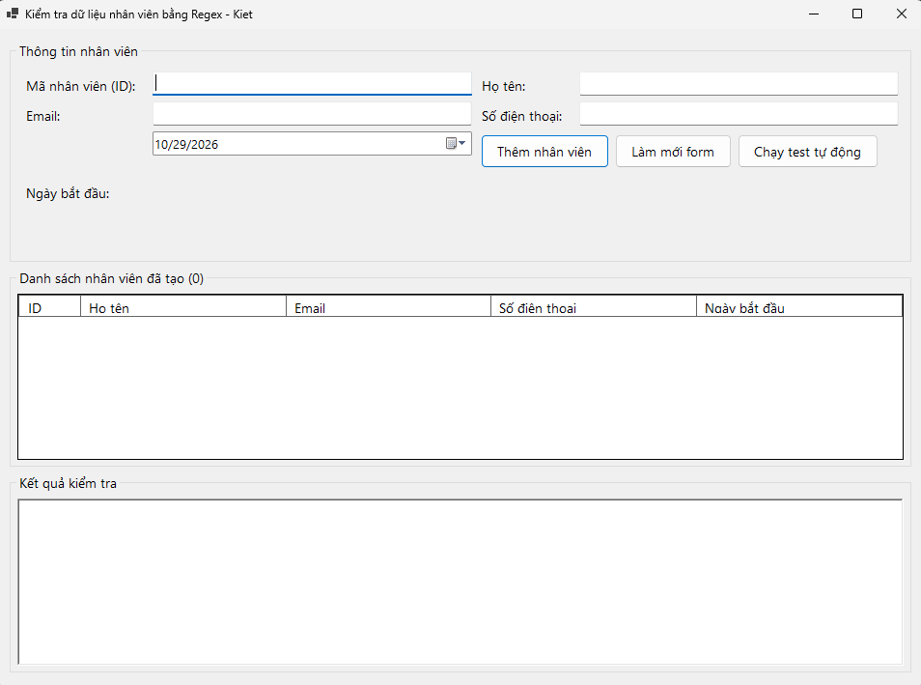Các thành phần chính của FormKiet:
- Dữ liệu: _staffList (List<Staff>) giữ các nhân viên đã tạo thành công, dùng để chống trùng ID và đổ dữ liệu lên bảng; _fieldMap ánh xạ tên thuộc tính (StaffID, StaffName, Email, PhoneNumber) sang ô nhập để hiện lỗi đúng chỗ.
- AddStaff(): tạo đối tượng Staff từ các ô nhập, kiểm tra ID rồi gọi RegexValidator.Validate. Hợp lệ thì thêm vào _staffList, cập nhật bảng và làm mới form; không hợp lệ thì in từng lỗi và gắn ErrorProvider vào ô nhập sai.
- RunAutoTests(): chạy 9 test case dựng sẵn (GetTestCases), in PASS màu xanh hoặc FAIL màu đỏ kèm danh sách lỗi và tổng số case đúng.
- RefreshGrid(), ClearForm(), AppendLog(): cập nhật bảng (sắp theo StaffID, hiện số lượng trên tiêu đề), xóa các ô nhập, ghi một dòng có màu vào khung kết quả.
Đoạn mã dưới đây là phần cốt lõi của AddStaff, thể hiện việc chống trùng mã nhân viên và việc chỉ thêm nhân viên khi dữ liệu hợp lệ:
var errors = new List<string>();

if (!int.TryParse(txtId.Text.Trim(), out int id) || id <= 0)
errors.Add("StaffID: ID phải là số nguyên dương");
else if (_staffList.Any(s => s.StaffID == id))
errors.Add($"StaffID: ID {id} đã tồn tại, vui lòng nhập ID khác");
else
staff.StaffID = id;

errors.AddRange(RegexValidator.Validate(staff));

if (errors.Count == 0)
{
_staffList.Add(staff); // chỉ khi hợp lệ mới được tạo
RefreshGrid();
AppendLog($"=> ĐÃ TẠO nhân viên có ID {staff.StaffID}.", Color.ForestGreen);
ClearForm(keepLog: true);
}
else
{
foreach (var e in errors)
{
AppendLog(" - " + e, Color.Firebrick);
int i = e.IndexOf(':');
if (i > 0 && _fieldMap.TryGetValue(e[..i], out var ctrl))
errorProvider.SetError(ctrl, e[(i + 1)..].Trim());
}
}

6. Kiểm thử
Ứng dụng hỗ trợ hai hình thức kiểm thử: tự động (kết quả lặp lại được, dùng để kiểm tra nhanh) và thủ công (nhập dữ liệu tùy ý để thử các tình huống chưa có trong bộ test). Riêng chế độ nhập tay còn có ràng buộc mã nhân viên không được trùng, được kiểm thử ở mục 6.3.

6.1. Kiểm thử tự động (nút “Chạy test tự động”)
Bộ gồm 9 test case: 3 case hợp lệ và 6 case không hợp lệ.
STT | Mô tả | Dữ liệu (tên | email | SĐT) | Kỳ vọng | Kết quả thực tế | Đánh giá
1 | Hợp lệ – SĐT Việt Nam | Nguyễn Văn An | lhbao@ctu.edu.vn | 0912345678 | Hợp lệ | Hợp lệ | PASS
2 | Hợp lệ – SĐT +84 | Trần Thị Bé | ct287.01@gmail.com | +84912345678 | Hợp lệ | Hợp lệ | PASS
3 | Hợp lệ – SĐT quốc tế (Mỹ) | John Smith | lam.h.bao@gmail.com | +14155552671 | Hợp lệ | Hợp lệ | PASS
4 | Sai – email thiếu @ | Lê Văn C | abc.gmail.com | 0912345678 | Không hợp lệ | Không hợp lệ (Email) | PASS
5 | Sai – email thiếu đuôi miền | Lê Văn D | abc@gmail | 0912345678 | Không hợp lệ | Không hợp lệ (Email) | PASS
6 | Sai – SĐT thiếu số | Phạm Thị E | e@ctu.edu.vn | 091234567 | Không hợp lệ | Không hợp lệ (PhoneNumber) | PASS
7 | Sai – SĐT có chữ | Phạm Thị F | f@ctu.edu.vn | 09123abc78 | Không hợp lệ | Không hợp lệ (PhoneNumber) | PASS
8 | Sai – SĐT quốc tế thiếu dấu + | Phạm Thị G | g@ctu.edu.vn | 14155552671 | Không hợp lệ | Không hợp lệ (PhoneNumber) | PASS
9 | Sai – tên chứa số, email rỗng | An123 | (rỗng) | 0912345678 | Không hợp lệ | Không hợp lệ (StaffName, Email) | PASS

Kết quả: 9/9 test case đúng kỳ vọng. Riêng case cuối cho thấy bộ kiểm tra báo được nhiều lỗi cùng lúc: tên sai định dạng và email rỗng bị báo “không được để trống”, trong khi số điện thoại vẫn đúng nên không bị báo.
Ví dụ đầu ra trong khung “Kết quả kiểm tra” ở case cuối:
[PASS] Sai - tên chứa số, email rỗng (nhiều lỗi) -> Không hợp lệ
- StaffName: Tên chỉ được chứa chữ cái và khoảng trắng (nhập: "An123")
- Email: không được để trống

Kết quả: 9/9 test case đúng kỳ vọng.

6.2. Kiểm thử thủ công (nhập trên giao diện)
Ở chế độ này người kiểm thử nhập mã nhân viên chưa dùng cùng họ tên, email, số điện thoại vào giao diện, nhấn “Thêm nhân viên” và quan sát kết quả; chỉ nhân viên hợp lệ mới được thêm vào bảng danh sách. Các tình huống dưới đây được chọn ngoài bộ test tự động, nhằm thử các biên của regex:
STT | Họ tên | Email | SĐT | Kết quả | Ghi chú
1 | Lê Hoàng Nam | nam.le@ctu.edu.vn | 0369123456 | HỢP LỆ | Đầu số 03 hợp lệ
2 | Mai Anh | mai@fpt.vn | +442079460958 | HỢP LỆ | Số Anh, dạng E.164
3 | Nguyễn Thị Hoa | hoa_nt@gmail.com | +84 912 345 678 | KHÔNG HỢP LỆ (SĐT) | Có khoảng trắng trong số
4 | Trần Văn Bình | binh@ctu.edu.vn | 0912345678 | KHÔNG HỢP LỆ (Tên) | Hai khoảng trắng liên tiếp
5 | Võ Minh Tâm | tam@ctu | 0212345678 | KHÔNG HỢP LỆ (Email, SĐT) | Thiếu đuôi miền; đầu số 02 không phải di động
6 | Đặng Thu | a@@b.com | +123456 | KHÔNG HỢP LỆ (Email, SĐT) | Hai ký tự @; số quốc tế quá ngắn
7 | Hà Văn Z | z@ctu.edu.vn | 0281234567 | KHÔNG HỢP LỆ (SĐT) | Số bàn có mã vùng 028 không được hỗ trợ
8 | (chỉ nhập khoảng trắng) | x@y.com | 0912345678 | KHÔNG HỢP LỆ (Tên) | Báo “không được để trống”

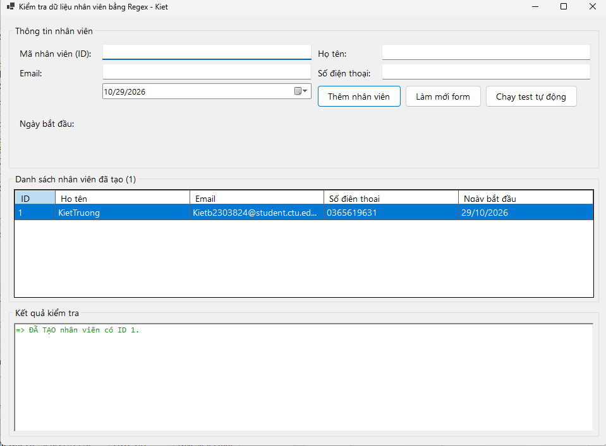

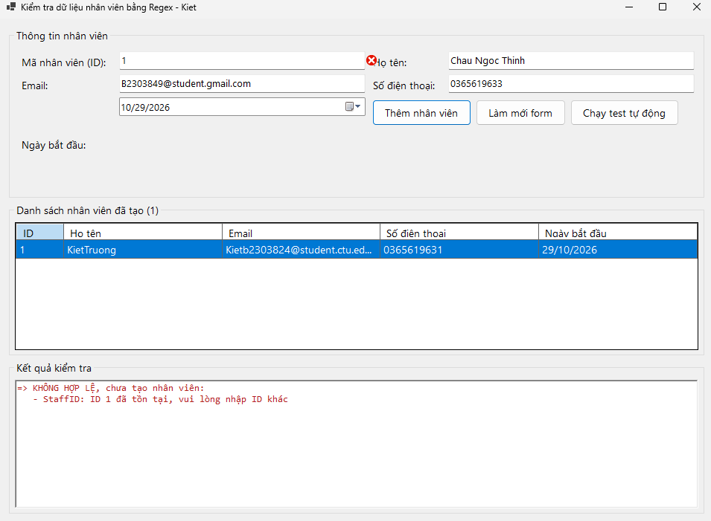

6.3. Kiểm thử mã nhân viên (chống trùng ID)
Để kiểm tra ràng buộc mã nhân viên không được trùng, thực hiện lần lượt các thao tác sau trên giao diện; mỗi lần điền dữ liệu vào form rồi nhấn “Thêm nhân viên”. Cột kết quả là hành vi mong đợi theo thiết kế của FormKiet.AddStaff:
Tình huống | Dữ liệu nhập | Kết quả mong đợi
Tạo nhân viên đầu tiên | ID 1; Lê Hoàng Nam; nam.le@ctu.edu.vn; 0369123456 | HỢP LỆ, báo “ĐÃ TẠO nhân viên có ID 1”, bảng có 1 dòng, form được làm mới
Nhập lại ID đã dùng | ID 1 (các ô khác hợp lệ) | Báo “ID 1 đã tồn tại”, ô ID hiện cảnh báo, không thêm
ID không phải số | abc | Báo ID phải là số nguyên dương, ô ID hiện cảnh báo
ID bằng 0, âm hoặc để trống | 0, -5 hoặc rỗng | Báo ID phải là số nguyên dương
Nhập sai dữ liệu | ID 2; Mai Anh; mai@fpt; 0912345678 | KHÔNG HỢP LỆ (Email), ô Email hiện cảnh báo; chưa tạo, ID 2 vẫn còn trống
Sửa lại, dùng lại ID 2 | Sửa email thành mai@fpt.vn rồi nhấn Thêm | HỢP LỆ, báo “ĐÃ TẠO nhân viên có ID 2”
Nhiều lỗi cùng lúc | ID 1; An123; abc@gmail; 091 | Báo đủ 4 lỗi (StaffID, StaffName, Email, PhoneNumber), mỗi ô sai đều có cảnh báo
Quan sát bảng danh sách | Sau các thao tác trên | Bảng có 2 nhân viên (ID 1, ID 2) xếp theo ID, tiêu đề ghi (2)

6.4. Nhận xét
- Các regex nhận đúng mọi dữ liệu hợp lệ và loại đúng các dữ liệu sai ở cả hai chế độ kiểm thử.
- Kiểm thử thủ công cho thấy giới hạn của thiết kế: số điện thoại có dấu cách (+84 912 345 678) và số bàn có mã vùng (028…) bị coi là không hợp lệ vì regex chỉ chấp nhận số di động Việt Nam và dạng E.164 liền, không có dấu phân cách.
- Email dạng a@@b.com bị loại, vì tập ký tự được phép của regex không chứa ký tự @ ở phần tên.
- Mã nhân viên được kiểm tra ngay khi nhấn “Thêm nhân viên”: ID trùng, không phải số hoặc không dương đều bị từ chối; nhân viên không hợp lệ không được thêm vào danh sách nên mã của nó vẫn dùng lại được.
- Giao diện cho thấy lỗi trực quan: ô nhập sai hiện biểu tượng cảnh báo và mọi lỗi được liệt kê trong khung kết quả, nên người dùng biết cần sửa ô nào.

7. Kết luận

7.1. Kết quả đạt được
Bài tập đã xây dựng được ứng dụng kiểm tra dữ liệu nhân viên bằng regular expression, trong đó một attribute dùng chung lưu quy tắc và reflection tự động áp dụng quy tắc lên từng thuộc tính. Regular expression cho số điện thoại hỗ trợ cả số nội địa Việt Nam và số quốc tế, được kiểm chứng bằng 9 test case tự động (9/9 đạt) và các tình huống nhập tay. Ứng dụng có giao diện Windows Forms (project Kiet), cho phép tạo nhân viên với mã nhân viên không trùng và xem danh sách nhân viên đã tạo ngay trên bảng.

7.2. Ưu điểm
- Quy tắc kiểm tra nằm ngay cạnh thuộc tính cần kiểm tra, dễ đọc và dễ bảo trì.
- Một bộ kiểm tra dùng chung cho mọi lớp và mọi trường (Validate nhận object); thêm quy tắc mới chỉ cần gắn thêm attribute.
- Regex được gom ở một nơi (Patterns), dễ sửa và dễ tái sử dụng.
- Có hai chế độ kiểm thử: tự động để chạy lặp lại nhanh, thủ công để thử dữ liệu bất kỳ.
- Giao diện trực quan: lỗi hiện ngay cạnh ô nhập và trong khung kết quả, danh sách nhân viên hiển thị sẵn trên bảng.
- Mã nhân viên được kiểm tra không trùng và chỉ nhân viên hợp lệ mới được lưu, nên danh sách luôn chứa dữ liệu đúng và không có hai nhân viên cùng mã.
- Thông báo lỗi rõ ràng, nêu đúng tên trường, giá trị đã nhập và báo được nhiều lỗi cùng lúc.

7.3. Nhược điểm
- Regex số điện thoại chưa hỗ trợ dấu phân cách (khoảng trắng, dấu chấm, gạch ngang), số bàn có mã vùng và đầu số di động mới nếu quy định thay đổi.
- Regex email chỉ kiểm tra hình thức, không đảm bảo hộp thư tồn tại, và chưa loại một số dạng như hai dấu chấm liên tiếp trong tên.
- Regex họ tên chỉ chấp nhận chữ cái và khoảng trắng, nên loại các tên có dấu nháy hay gạch nối (ví dụ O’Brien, Anne-Marie).
- Reflection chạy chậm hơn gọi trực tiếp, và lỗi cấu hình attribute chỉ phát hiện lúc chạy.
- Các trường StartingDate và Photo chưa được kiểm tra.
- Danh sách nhân viên chỉ lưu trong bộ nhớ nên mất khi tắt chương trình; việc chống trùng mã do Program duyệt danh sách thực hiện, chưa dựa vào khóa duy nhất của cơ sở dữ liệu. Mã nhân viên do người dùng tự nhập nên có thể nhầm lẫn.
- Ứng dụng dùng Windows Forms nên chỉ chạy được trên Windows.

7.4. Hướng cải thiện
- Cho phép dấu phân cách trong số điện thoại, hoặc chuẩn hóa chuỗi (bỏ khoảng trắng, dấu chấm) trước khi so khớp; bổ sung số bàn theo mã vùng.
- Bổ sung regex cho các trường còn lại (đường dẫn ảnh, ràng buộc ngày bắt đầu).
- Lưu sẵn đối tượng Regex đã biên dịch (RegexOptions.Compiled) hoặc cache kết quả reflection để tăng tốc khi kiểm tra nhiều đối tượng.
- Bổ sung chức năng sửa và xóa nhân viên ngay trên bảng danh sách.
- Lưu danh sách nhân viên ra tệp (JSON, CSV) hoặc cơ sở dữ liệu với khóa chính để bảo đảm mã nhân viên duy nhất; hoặc tự sinh mã nhân viên thay vì nhập tay.
- Viết lại bộ test tự động bằng framework kiểm thử đơn vị (xUnit, NUnit) để tích hợp vào quy trình build.

Tài liệu tham khảo
- Bao Hoai Lam, Regular expressions (slide bài giảng), FSE – CICT2.
- Session 5 – Regular Expressions (tài liệu thực hành).
- Microsoft Learn: .NET Regular Expressions; Attributes; Reflection; Windows Forms.

